猴王出世
- 教学目标
1、能正确认读本课生字，并流利、正确地朗读课文。
2、引导学生从整体上把握全文脉络，了解石猴出世及其生活特点。
3、初步感受古代白话文的特点，领略经典名著的魅力，激发学生阅读名著兴趣。
二、板书设计
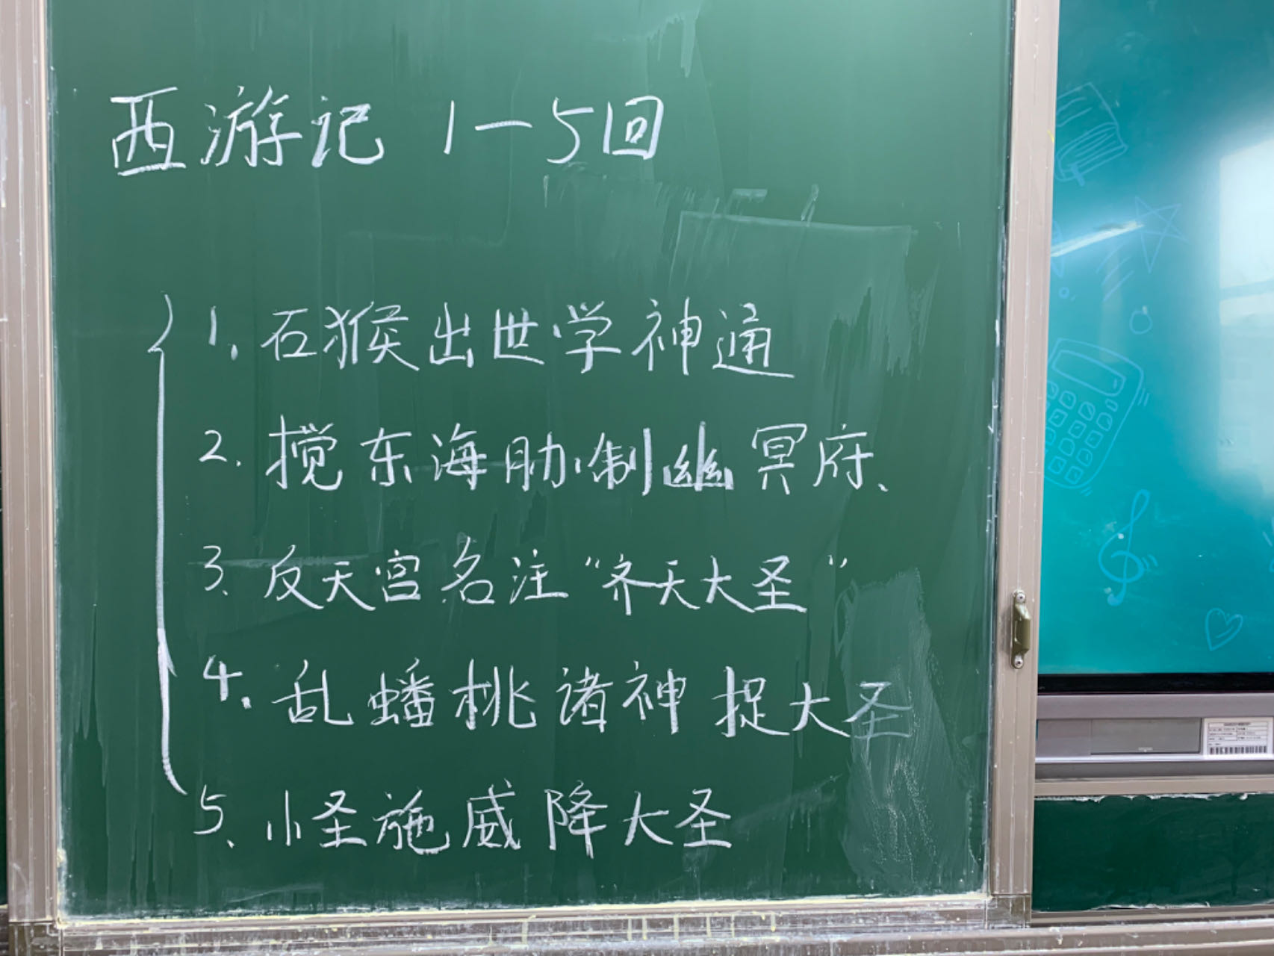
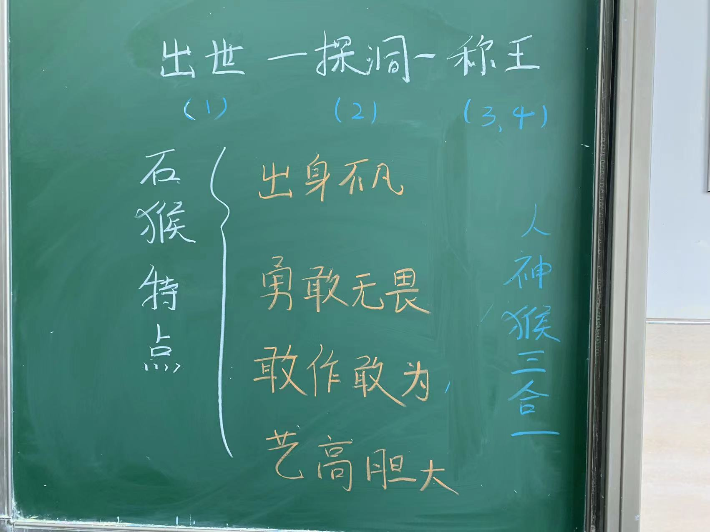

- 纪念白求恩
- 教学目标
1.了解白求恩大夫的主要事迹，学习他的主要品格
2.默读勾画，理清写作思路，把握段落之间的关系，学习对比的手法，初步感受人物精神。

二、板书设计
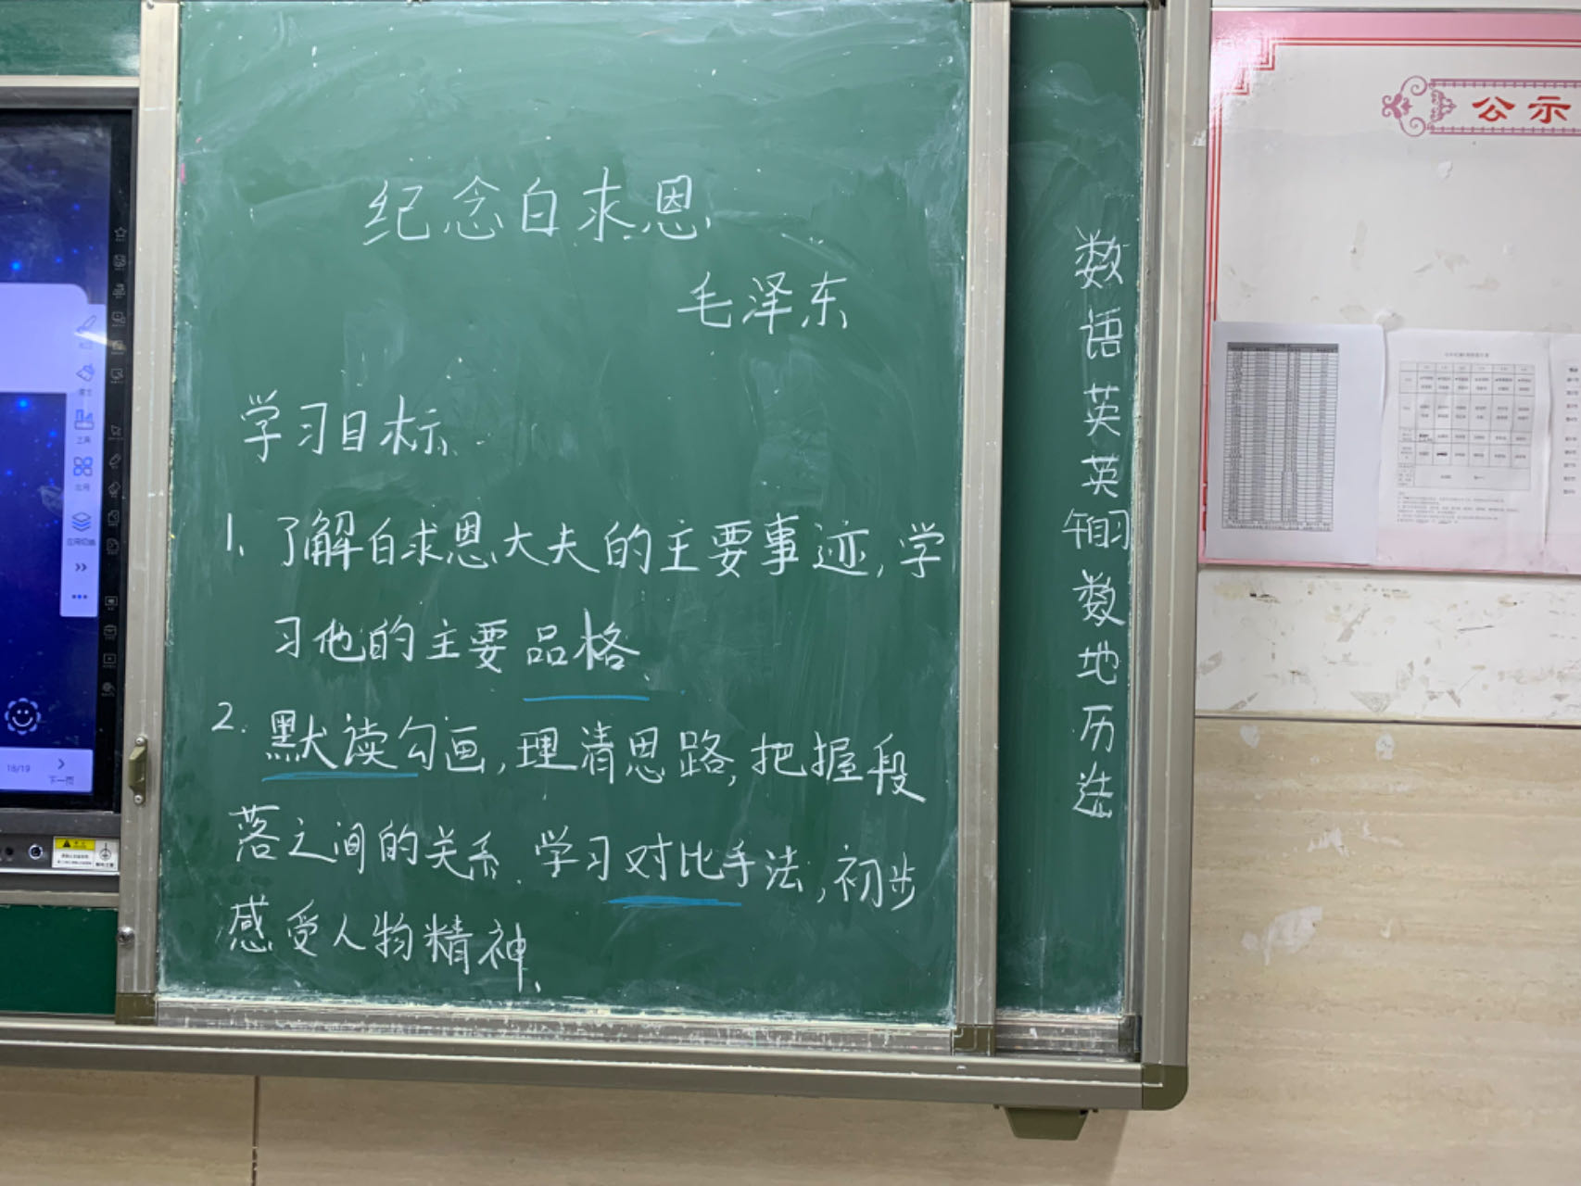
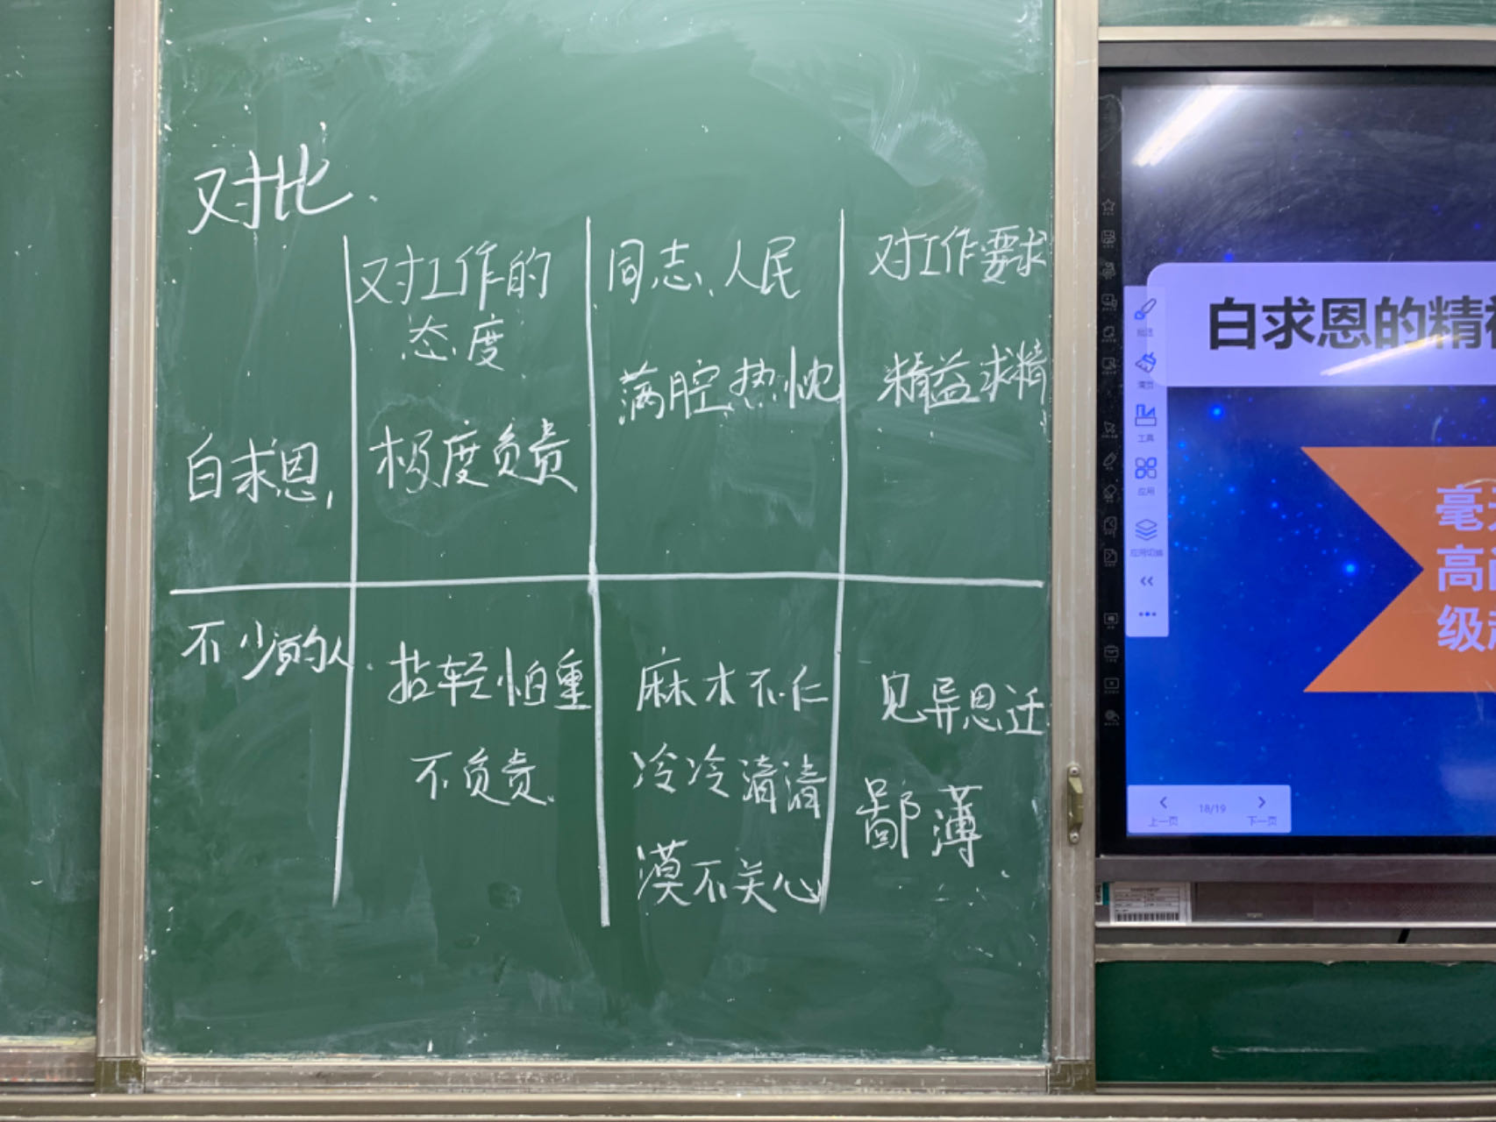

第四单元生字词 A3班
- 教学目标
学生准确掌握四单元生字词字音、字形，理解重点词汇词义。
- 板书设计
